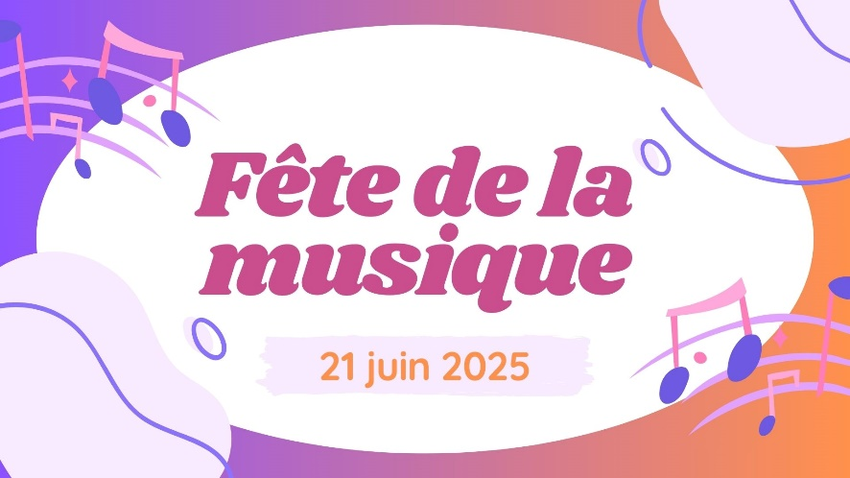

Vous souhaitez participer à la fête de la Musique ?

Bénéficier d’un espace public sur la Ville de Bar le Duc *(voir zones définies)*

**Retourner la demande complétée avant le 23 mai 2025**

**PASSE CE DELAI AUCUNE DEMANDE NE SERA PRISE EN COMPTE**

**Si vous êtes rattaché à un commerce inutile de remplir ce document**

|  |  |  |  |
| --- | --- | --- | --- |
| **NOM DU GROUPE** |  | **CONTACT** | |
|  | Nom |  |
| Prénom |  |
| Adresse |  |
| Mail |  |
| Tél. |  |

**STYLE MUSICAL**

|  |
| --- |
| ***Description, visuel, horaires*** |

**BESOINS TECHNIQUES**

|  |  |
| --- | --- |
| * Lieu précis : | |
| * Alimentation électrique   Puissances nécessaires : | * Barrières :   Nombre : |

**ATTENTION LE MATERIEL DEVRA ETRE RECHERCHE ET RETOURNE AUX ATELIERS MUNICIPAUX PAR VOS SOINS**

**HORAIRES D’ARRIVEE DES GROUPES**

***Périmètre bloqué à partir dès 17h00***

|  |  |
| --- | --- |
| * Horaires d’arrivée | * Pass véhicule (nombre) |
|  | * N° d’immatriculation |

**Modalités :**

Les **demandes techniques** et **la programmation** sont à déposer **impérativement** auprès de la Ville de Bar-le-Duc à l’aide de la fiche d’inscription par mail à [animations@barleduc.fr](mailto:animations@barleduc.fr) pour le **23 mai 2025.**

**Au-delà du 10 juin aucune demande déposée ne sera modifiée.**

Pour tout renseignement vous pouvez nous contacter au : 03 29 79 51 41

**ZONE PIETONNE FETE DE LA MUSIQUE**

